横琴粤澳深度合作区城市规划和建设局

珠机城际横琴站24小时地下过街通道

运维项目采购需求

一、项目名称

珠机城际横琴站24小时地下过街通道运维项目

二、项目概况
珠机城际横琴站24小时地下过街通道是旅客及琴澳居民往返横琴口岸的重要民生通道。为保障铁路运营安全，落实铁路运营部门关于车站与公共通道分离管理的要求，在通道内增设了卷闸门、视频监控、玻璃显示屏、灯箱等相关设备。为确保设备设施正常运转和群众出行安全，拟启动珠机城际横琴站24小时地下过街通道运维项目工作。

服务期限

自合同签订之日至2027年12月31日。

服务地点

珠机城际横琴站地下过街通道，由车站1号出入口经地下穿越环岛东路直达横琴口岸范围（详见附件）。

五、服务内容
本次服务为全过程运维服务，包括但不限于（详见附件）：
卷闸门：门体帘片、导轨、扭簧弹簧组、传动链条、卷轴及支座的变形、松动、锈蚀检查与校正润滑；电机运行、上下限位、控制盒接线及遥控器、手动按钮调试；停电手动链条释放功能测试；轨道及机箱内部清洁。
监控系统：枪机、半球、球机等前端摄像机的外观、镜头清洁、监控角度校正、供电及防水接头检查；网线老化、鼠咬及支架紧固检查；NVR 录像机运行状态、硬盘健康及坏道检测、录像存储时长核对、交换机及 POE 设备运行状态检查。
显示屏及广告灯箱：箱体变形、螺丝松动、骨架破损等外观检查及维护。
控制系统：电源、链路、告警指示灯及设备异响、发热检查；风扇运转、防尘网积灰及机柜紧固检查；输入电压、电源模块工作状态检测及双电源主备切换测试；网口协商速率、错包丢包统计及端口频繁闪断排查。
电气系统：配电柜、线槽断电除尘清扫；接线端子、母线螺栓紧固及氧化接点处理；线缆整理绑扎，排查急弯、挤压损伤；箱体变形、锈蚀、渗水检查；断路器、接触器、继电器、隔离开关等元器件的发热、异响、烧蚀检查；电压表、电流表、指示灯及保护装置动作状态核对。
维护要求：巡检须覆盖卷闸门、监控系统、显示屏及广告灯箱、控制系统、电气系统等全部设备设施，逐项完成清洁、紧固、润滑、校正及功能测试，并如实记录设备运行状况。巡检中发现的设备隐患应当场处置；当场不能处置的，纳入故障处理流程跟踪闭环。
故障处理标准：故障分为一般故障与紧急故障两类。一般故障指设备性能下降或部分功能失效，但不影响通道正常通行的情形；紧急故障指卷闸门无法正常启闭、监控或照明系统失效等直接影响通行安全的情形。故障处置遵循“先恢复通行、后修复设备”的原则，处置完成后须进行功能复测，确认设备恢复正常运行方可撤离现场；故障原因未查清或未彻底排除的，不得擅自结束处置。

六、服务要求
资质要求：投标人须具备建筑机电安装工程专业承包三级（乙级）及以上资质，或城市及道路照明工程专业承包三级（乙级）及以上资质。
作业安全：运维期间，运维作业须符合珠机城际横琴站及铁路运营部门的管理规定，并落实车站与公共通道分离管理要求；关站期间及夜间作业须提前向铁路运营管理部门报批并在规定时限内完成，作业现场设置围挡及警示标识，做到工完场清，不得影响车站正常运营和旅客通行。
人员配置及响应时限：每月常规巡检不少于 2 次，配置强电、弱电工程师各 1 名、门窗运维工程师 1 名，配备运维车辆及工具。一般故障应在24小时内响应并修复；针对影响运营通行功能及涉及安全的设施设备应在2小时内到场处置；单次维修超过48小时的，须采取备用措施或替代方案，确保通道正常通行。
故障设备更换：运维期间发现设备设施（含零部件，下同）损坏、老化或性能劣化，经维修仍无法正常使用的，中标人应现场拍照或录像留存故障状态，填写设备故障及更换确认单，注明设备名称、品牌型号、安装位置、故障现象、损坏原因及更换必要性，并于24小时内报送采购人。设备更换须经采购人现场核实或书面确认同意后方可实施，未经确认擅自更换的，采购人有权不予认可、不予结算。更换所用配件应为原厂全新件或不低于原设备技术参数的合格产品，主要设备更换前须提供品牌、型号、规格、技术参数及报价清单，经采购人书面确认后实施。更换下来的旧件应集中保管、登记造册，并按采购人要求移交或处置，不得擅自变卖、丢弃。更换完成后须进行功能测试和运行调试，经采购人与中标人共同验收确认并在更换记录上签字，作为维修费用的结算依据。
记录与报告：每次巡检、维修须形成书面记录并经采购人确认；每季度提交运维工作报告；服务期满提交年度运维总结及设备状况评估报告。
验收与考核：服务期结束后，中标人应提供服务期内的维保记录、采购清单、设备更换记录及相关配套材料。由采购人组织项目验收，验收合格后方视为履行完毕交付义务，验收标准依据国家相关标准和本需求书技术要求及投标承诺。

七、采购预算及响应报价要求
本项目预算为210,000.00元，项目采用运维费固定包干+维修费封顶实报实销方式，响应人的报价应包括（但不限于）：人工费、管理费、设备费、运输费、保险费、技术服务费（含联络费、调试费、保修费）、税金、不可预见费等完成本采购内容所需的一切费用，以及采购需求文件及合同约定应当由成交供应商承担的风险因素等费用。响应人应当根据采购需求文件等材料自行考虑风险因素进行响应报价。否则，一旦成交，采购人将不予支付除了采购需求文件及合同约定的由采购人承担的风险因素之外的任何补偿。响应人漏报或不报，采购人将视为该漏报或不报部分的费用已包括在响应报价中，合同金额不予调整。
八、付款方式
1期：成交供应商与采购人签订合同7个工作日内，采购人向成交供应商支付合同总价款的20%作为预付款。
2期：成交供应商服务至2027年5月31日（中期节点），经采购人中期考核合格后，成交供应商按照采购人要求申请付款，采购人向成交供应商支付合同总价款的50%。
3期：所有项目内容实施完毕并经采购人终期验收合格后，成交供应商按照采购人要求申请付款，采购人向成交供应商支付合同总价款的剩余款项。
注: 每次支付款时，成交供应商向采购人提供相应金额的正式发票。因采购人使用的是财政资金，采购人在前款规定的付款时间为向政府采购支付部门提出办理财政支付申请手续的时间(不含政府财政支付部门审核的时间)，在规定时间内提出支付申请手续后即视为采购人已经按期支付。

附件：

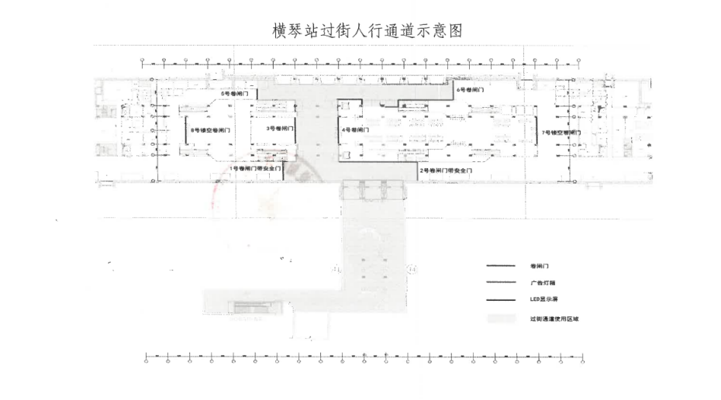

序号 | 设施名称 | 工程量
一 | 卷闸门部分
1 | 1号至8号卷闸门 | 80.850m2
2 | 钢质门 | 8.960m2
3 | 5mm厚玻璃 | 1.850m2
二 | 显示屏及广告灯箱部分
4 | 显示屏吊杆 | 677.484Kg
5 | 双面广告灯箱吊杆 | 376.380Kg
 | 控制系统
6 | 24口千兆交换机 | 2台
7 | 千兆光纤收发器（含支架） | 2对
8 | 机架式光纤配线架 | 1个
9 | 前端光纤盒 | 2个
10 | 光纤跳线 | 32条
11 | 8芯光纤 | 400m
12 | 千兆六类网线 | 1100m
13 | 多媒体播放器 | 33台
三 | 电气部分
14 | AL1配电箱 | 1套
15 | AL2配电箱 | 1套
16 | AL3配电箱 | 1套
17 | AL5配电箱 | 1套
18 | AL6配电箱 | 1套
19 | 电气配管 SC25 | 1522.03m
20 | 电气配管 SC32 | 2286.33m
21 | 电力电缆 WDZA-YJV-3*4mm2 | 1577m
22 | 电力电缆 WDZA-YJV-3*6mm2 | 2375.78m
23 | 电力电缆 WDZA-YJV-4*25+1*16mm2 | 22.43m
24 | 电力电缆 WDZA-YJV-5*16mm2 | 6.65m
25 | 电力电缆头 | 4个
26 | 电力电缆WDZA-YJV-4*50+1*25mm2 | 200m
27 | 金属线槽 MR200*150 | 11.96m
28 | 铁构件 | 23.92Kg
四 | 视频监控部分
29 | 监控摄像设备:15套 | 15套
30 | 配管 SC32:2544.34m | 2544.34m
31 | 电力电缆 WDZA-YJV-3*4mm2:463.1m | 463.1m
32 | 12芯单模光纤:451.8m | 451.8m
33 | SYV-75-5:564.58m | 564.58m
34 | 电力电缆 WDZA-YJV-2*2.5mm2:578.69m | 578.69m
35 | 控制电缆 KVV-2*1.5mm2:578.69m | 578.69m
36 | 光纤收发器:4套 | 4套
37 | 多功能防雷器:1个 | 1个
38 | 光纤溶接跳线盒:4套 | 4套
39 | 交换机 | 3台
40 | 监控主机（配监视器） | 1台
41 | 控制键盘 | 1套
42 | 视频切换矩阵主机 | 1套
43 | 硬盘录像机 | 1套
44 | 安全门指纹识别锁 | 2套
45 | 地面不锈钢防撞杆 | 6.210m
46 | 显示屏及广告灯箱缝隙铝板隔断 | 0.842m2
47 | LED屏控制系统电脑 | 1台

